ТУБЕРКУЛЕЗ
Тесты: скопировать тесты своего варианта и отмечать правильные ответ/ответы любым удобным способом
1 вариант ( для студентов с номерами в списке группы:1.4,7,10,13)

1. Основными источниками туберкулезной инфекции для человека являются
1. предметы обихода больного туберкулезом
2. инфицированные микобактериями продукты питания
3.больные люди - бацилловыделители
4. домашние животные
5. все перечисленное
2. Реакция Манту проводится:
1. внутримышечно
2. внутривенно
3. подкожно;
4. внутрикожно
5. накожно
3. Причиной формирования лекарственной устойчивости микобактерий туберкулеза является :
1. неправильное сочетание медикаментов для лечения;
2. непродолжительное лечение
3. несвоевременное лечение
4.монотерапия
5. низкие дозы химиопрепаратов
4. Чаще других животных поражаются туберкулезом и могут явиться источником заражения человека:
1. кошки и собаки
2. грызуны
3. крупный рогатый скот
4. мелкий рогатый скот
5. птицы
5.Инфицированию и заболеванию туберкулезом при контакте с бактериовыделителем чаще подвергаются:
1. дети первых двух лет жизни
2. подростки 11-13 лет
3. молодые люди до 39 лет
4. лица среднего возраста 40-59 лет
5. пожилые люди (60 лет и старше)
6. Ревакцинации подлежат здоровые неинфицированные дети:
- 2-3 лет
- 4-5 лет
- 5-6 лет
- 6-7 лет
- 11-12 лет
7. Методы окраски, используемые для обнаружения микобактерий туберкулеза в мазке из патологического материала:
- по Граму
- по Романовскому-Гимзе
- по Цилю-Нильсену
- по Пфейфферу
- по Лейфсону
8. Микобактерии туберкулеза:
1. полиморфные палочки
2. образуют споры
3. образуют зерна волютина
4. кислотоустойчивы
5. неподвижны
9 . Вторичный туберкулез развивается при:
1. внутриутробном инфицировании
2. реактивации эндогенного очага
3. массивном заражении сапрофитными микобактериями
4. реинфицировании микобактериями туберкулеза
5. переливании крови туберкулезного больного
10. Минимальное количество микобактерий туберкулеза, которое может быть выявлено в 1 мл мокроты при прямой микроскопии :
1. не меньше 10⁶
2. ≥10⁵
3. 10³- 10⁴
4. 10²- 10³
5. 1-10

2 вариант( для студентов с номерами в списке группы:2,5,8,11,14)

1. Наиболее важное исследование у взрослых, подтверждающее диагноз – туберкулез:
1. проба Манту
2. исследование мокроты
3. общий анализ мочи и крови
4. серодиагностика
5.биохимические исследования
2. Специфической профилактикой туберкулеза является:
1. свежий воздух, закаливание
2. вакцинация БЦЖ
3. социальная профилактика
4. противотуберкулезные препараты
5. флюорография
3. Основной критерий эффективного лечения больных с деструктивной формой туберкулеза:
1. уменьшение симптомов интоксикации
2. прекращение выделения бактерий
3. восстановление трудоспособности
4. снижение титра антител
5. нарастание титра антител
4. В настоящее время заболевание туберкулезом чаще выявляется:
1. у детей
2.у подростков (11-13 лет)
3. у лиц молодого возраста (до 40 лет)
4. у лиц среднего возраста (40-59 лет)
5. у пожилых людей (60 лет и старше)
5. Первичное инфицирование микобактериями туберкулеза характеризуется:
1. аллергической перестройкой организма
2. образованием специфических гранулем
3. размножением возбудителя
4. острым специфическим клиническим проявлением
5. все вышеперечисленное
6. Поствакцинальный иммунитет при туберкулезе сохраняется:
1. до 1 года
2. 5-7 лет
3. 10-15 лет
4. до 33 лет
5. пожизненно
7. Методы микробиологической диагностики туберкулеза:
1.бактериоскопический
2. биологический
3. аллергологический
4. биочипирование
5. все вышеперечисленные
8.Достоинства бактериоскопического метода диагностики туберкулеза:
1.возможность выявления L-форм возбудителя
2. определение первичной лекарственной устойчивости возбудителя
3. определение множественной лекарственной устойчивости возбудителя (МЛУ)
4. определение широкой лекарственной устойчивости возбудителя (ШЛУ)
5. положительный результат свидетельствует о массивном выделении возбудителя и опасности больного для окружающих
9. Приобретенная (вторичная) лекарственная устойчивость микобактерий туберкулеза:
1. природная устойчивость
2. не имеет клинического значения
3. выявляется у микобактерий, выделенных от больных, не принимавших противотуберкулезных препаратов
4. выявляется у микобактерий, выделенных от больных, принимавших противотуберкулезных препаратов
5. выделяют только от госпитализированных больных
10. Особенности микобактерий туберкулеза, связанные с высоким содержанием липидов:
1. гибель в макрофагах
2. не окрашиваемость обычными методами
3. устойчивость во внешней среде
4. медленное размножение
5. все вышеперечисленные

3 вариант(для студентов с номерами в списке группы:3, 6,9,12)

1. Основной метод выявления туберкулеза у детей:
1. рентген легких
2. проба Манту
3. флюорографическое обследование
4. серодиагностика
5. исследование мокроты
2. Один нелеченный бациллярный больной туберкулезом за год инфицирует:
1. около 20 человек
2. около 10 человек
3. 3-5 человек
4. 1-3 человека
5. не опасен
3. Здоровых доношенных новорожденных вакцинируют:
1. в первые часы жизни
2. в первые сутки жизни
3. на 3-4 день жизни
4. на 7-8 день жизни
5. через месяц
4. Наиболее защищенными в настоящее время от туберкулеза в силу естественной резистентности, а также благодаря профилактическим мероприятиям оказались:
1. дети и подростки (11-13 лет)
2. дети и молодые люди (20-39 лет)
3. дети и лица среднего возраста (40-59 лет)
3. подростки и молодые люди (20-39 лет)
4. молодые и пожилые люди (60 лет и старше)
5. все вышеназванные
5. Причиной лекарственной устойчивости микобактерий туберкулеза не является:
1.короткие курсы лечения
2. монотерапия
3. низкие дозы химиопрепаратов
4. несвоевременное лечение
5.неправильное сочетание препаратов для терапии
6.Диаскинтест содержит:
1.белковую фракцию M. tuberculosis, M. bovis
2. белковую фракцию M. tuberculosis
3. рекомбинантные белки M. tuberculosis
4. M. tuberculosis
5. M. bovis
7. Особенности патогенеза туберкулеза:
1.гранулематозное воспаление
2. завершенный фагоцитоз
3. казеозный распад гранулем
4. отсутствие персистенции возбудителя
5.аллергическая перестройка организма
8. Противотуберкулезными препаратами первого ряда являются:
1.пенициллин, гентамицин
2. ванкомицин, тейкопланин
3. изониазид, канамицин
4. рифампицин, изониазид
5. этионамид, офлоксацин
9. Вторичный туберкулез развивается при:
1. внутриутробном инфицировании
2. реактивации эндогенного очага
3. реинфицировании микобактериями туберкулеза
4. массивном заражении сапрофитными микобактериями
5. переливании крови туберкулезного больного
10. Вакцина БЦЖ:
1.инактивированная корпускулярная
2. химическая
3. генноинженерная
4. живая
5. дивергентная

ТЕОРИЯ: выполнять самостоятельно в соответствии с вариантом

1.Опишите биологические особенности микобактерий, связанные с высоким содержанием липидов в клеточной стенке и объясните их патогенетическое значение.
2.Источники инфекции, пути заражения, особенности патогенеза и иммунитета при туберкулезе.
3. Современные аспекты лекарственной устойчивости микобактерий туберкулеза в контекстеэтиотропного лечения туберкулеза.

ПРАКТИКА. Для всех вариантов

Проведите бактериологическое исследование по обнаружению и выделению предполагаемого возбудителя из мокроты больного с подозрением на туберкулез легких:
Цель | Метод и его содержание | Результаты | Вывод
I этап  1.1….  1.2…. | ИМ:  Метод(ы):  Последовательность работ…  1.  2.  3….. | Прямая микроскопия мокроты (окраска по Цилю-Нильсену)  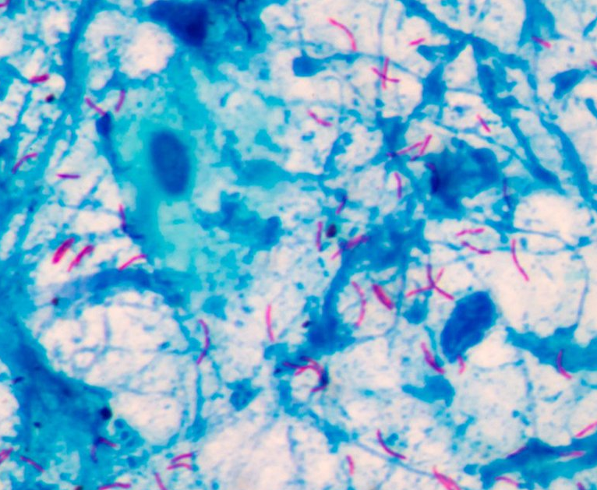  ……..  Микроскопия обогащенной мокроты (окраска по Цилю-Нильсену)  ……  Микроскопия обогащенной мокроты (окраска аурамином)  …….
Обоснуйте необходимость обогащения мокроты. Какие методы для этого используют? В чем их особенности?
…..
II этап | Последовательность работ… | ……  Микроскопия выросших колоний (окраска по Цилю-Нильсену)  …..  Посев чистой культуры на среду Левенштейна-Иенсена с противотуберкулезными препаратами  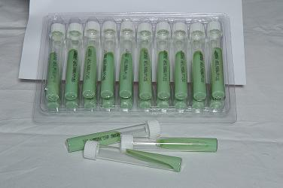
III этап | Последовательность работ… | Рост на среде с салициловым натрием  …..  Ниациновая проба  …..  Результаты определения чувствительности:  Название препарата Результат в пробирке Интенсивность роста Оценка результата  Изониазид 120 колоний  Этамбутол 5 колоний  Рифампицин 100 колоний  Стрептомицин 0  Канамицин 50 колоний  Этионамид 0  Амикацин 0
В какой дозе вносят препараты в среду Левенштейна-Иенсена???
Определите и обоснуйте форму лекарственной устойчивости возбудителя туберкулеза.

На основании результатов всех этапов исследования сформулируйте вывод; заполните бланк-направление и бланк-ответ из бак.лаборатории.
Приложение №2
Медицинская документация
Форма № 204/у
Утв. МЗ СССР 04.10.80 № 1030

НАПРАВЛЕНИЕ №_______
на микробиологическое исследование

«_____»____________________2020 г. ____________час.__________мин.
дата и время взятия материала
В ______________________________________________________лабораторию

Вид исследования ___________________________________________________

Ф. И. О. ____________________________________________Возраст__________________
Отделение ___________________________________________________________________

Диагноз, дата заболевания___________________________________________________
Показания к обследованию: больной, переболевший, реконвалесцент, бактерионоситель, контактный, профобследование (нужное подчеркнуть)

Материал: кровь, мокрота, кал, дуоденальное содержимое, пунктат, спинномозговая жидкость, раневое отделяемое, гной, выпот, секционный материал, мазок (подчеркнуть, вписать) ____________
Должность, фамилия, подпись лица, направляющего материал _____________________________________________________________________________

Медицинская документация
Форма № 239/у
Утв. МЗ СССР 04.10.80 № 1030

РЕЗУЛЬТАТ МИКРОБИОЛОГИЧЕСКОГО ИССЛЕДОВАНИЯ №______

«_____»____________________2020 г.
дата взятия биоматериала
Ф. И. О. ____________________________________________Возраст__________________

Отделение ________________________________________________________________

При исследовании______________________________________________________________
указать материал и результат

АНТИБИОГРАММА
Ристомицин 1 2 3 Канамицин 1 2 3
Гентамицин 1 2 3 Бензилпенициллин 1 2 3
Доксициклин 1 2 3 Ампициллин 1 2 3
Эритромицин 1 2 3 Карбенициллин 1 2 3
Линкомицин 1 2 3 Ципрофлоксацин 1 2 3
Левомицетин 1 2 3 Оксациллин 1 2 3
Условные обозначения: 1 - культура устойчива; 2 - умеренно устойчива; 3 – чувствительна

«_____»____________________2020 г. Подпись________________________
дата выдачи результата

